**Acordes de sexta**

**Cada um chama de claras as ideias que estão no**

**mesmo grau de confusão que as suas próprias. (Proust)**

**1*.* Harmonia Funcional**

Na harmonia, entende-se por função a propriedade de um determinado acorde, cujo valor expressivo depende da relação com os demais acordes da estrutura harmônica. Esta (a harmonia) é determinada pelas relações de todos os acordes com um centro tonal, a tônica. A relação dos acordes com a tônica é chamada tonalidade. Esta (a tonalidade) é definida pelo conjunto (dos acordes) de tônica (I) subdominante (IV) e dominante (V). (**Koellreutter – Introdução à Teoria das Funções Harmônicas, pag. 13**).

As tríades construídas sobre o I, IV e V graus da escala maior ou menor (acordes principais) reúnem, em seu conjunto, todos os graus de uma tonalidade, e exercem harmonicamente as seguintes funções:

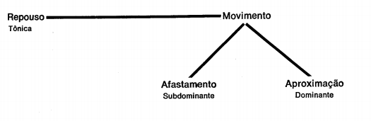

2. Cadências

**Cadência harmônica, encadeamento de acordes, progressão harmônica**: termos similares, que designam sequências padrões de acordes de acordo com as suas funções harmônicas e que produzem efeitos harmônicos peculiares.

Podem sugerir ao ouvinte uma pausa ou uma conclusão. Algumas cadências harmônicas mais fracas podem funcionar como vírgulas enquanto cadências mais fortes atuam como ponto final de uma frase ou sentença musical.

As cadênciasnormalmente seguem o seguinte esquema:

afasta IV (subdominante)

aproxima V (dominante)

repousa I (tônica)

Tipos de **cadências conclusivas**:

Cadência **Perfeita**: ponto final ou cadência autêntica (V – I);

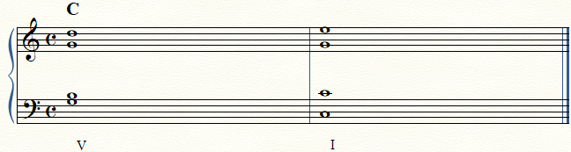

[00 - Estudo de Harmonia - acorde de sexta cadência perfeita.mp3](00%20-%20Estudo%20de%20Harmonia%20-%20acorde%20de%20sexta%20cadência%20perfeita.mp3)

Cadência **Plagal**: também utilizada no final das composições musicais. Conhecida como a “cadência do amém” (IV – I);

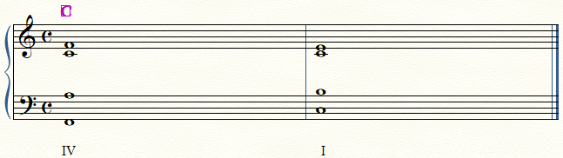

[00 - Estudo de Harmonia - acorde de sexta cadência plagal.mp3](00%20-%20Estudo%20de%20Harmonia%20-%20acorde%20de%20sexta%20cadência%20plagal.mp3)

Cadência **Imperfeita**: também formada pela progressão (V – I), porém com (pelo menos) um dos acordes em posição invertida;

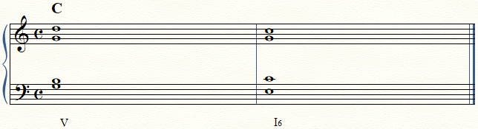

[00 - Estudo de Harmonia - acorde de sexta cadência imperfeita.mp3](00%20-%20Estudo%20de%20Harmonia%20-%20acorde%20de%20sexta%20cadência%20imperfeita.mp3)

Cadência **Picarda**: característica de tonalidades menores, é o encadeamento V - I utilizando o acorde da tônica do relativo maior. Como o diferencial do acorde empregado é sua terça (maior), utiliza-se o termo *terça de Picardia*.

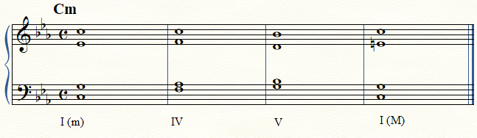

[00 - Estudo de Harmonia - acorde de sexta cadência de picarda.mp3](00%20-%20Estudo%20de%20Harmonia%20-%20acorde%20de%20sexta%20cadência%20de%20picarda.mp3)

Tipos de **cadências não conclusivas**:

Cadência **Suspensiva** (ou Meia Cadência): quando o trecho musical repousa sobre um acorde de dominante;

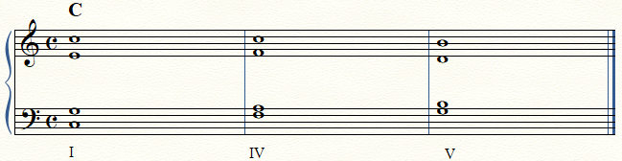

[00 - Estudo de Harmonia - acorde de sexta cadência suspenstiva.mp3](00%20-%20Estudo%20de%20Harmonia%20-%20acorde%20de%20sexta%20cadência%20suspenstiva.mp3)

Cadência **Deceptiva**: ocorre quando o acorde de dominante vem seguido de qualquer acorde que não seja a tônica. Cria um efeito surpresa.

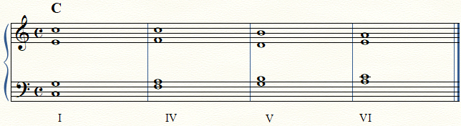

[00 - Estudo de Harmonia - acorde de sexta cadência deceptiva.mp3](00%20-%20Estudo%20de%20Harmonia%20-%20acorde%20de%20sexta%20cadência%20deceptiva.mp3)

**3. Acordes de sexta**

Faz-se aqui uma breve interrupção na análise funcional, para que se estabeleça uma distinção entre acordes de sexta (tríades) e acordes com sexta acrescentada (tétrades), para que, no retorno, se evidencie, mais especificamente a característica e importância estrutural, no discurso musical, do acorde de subdominante com sexta acrescentada.

**Diether de la Motte (Armonia, pag 30)**

Até 1600, erigiam-se sobre um baixo a terça e a quinta, ou a terça e a sexta. Nestes acordes de sexta assim formados podia-se duplicar qualquer nota (para a escrita a quatro vozes), enquanto que nas tríades diretas (fundamental, terça e quinta) duplicava-se, quase sem exceção, a fundamental.

A época de Bach (1700-1750) constitui uma situação de transição. Utilizavam-se os acordes de sexta, na maioria das vezes dando-lhes o sentido de inversões, sendo legítimo atribuir-lhes o mesmo significado funcional que a seus acordes em estado fundamental. Também se encontra ocasionalmente como som culminante, essa luminosidade e sensibilidade típicas do acorde de sexta clássico. Porém, a respeito de duplicações de suas notas segue vigente o que se estabeleceu anteriormente.

Somente no classicismo vienense chega-se a entender o acorde de sexta de modo inconfundível como inversões de tríades em estado fundamental. Seu baixo é, então, a terça do acorde direto; *nota contrária a duplicação, exposta e delicada do acorde de sexta clássico, a que o converte em gracioso, terno, menos robusto e menos estável, deixando em primeiro plano seu “conteúdo sonoro” (Wilhelm Maler).*

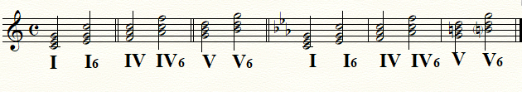

[00 - Estudo de Harmonia - acorde de sexta.mp3](00%20-%20Estudo%20de%20Harmonia%20-%20acorde%20de%20sexta.mp3)

Em resumo, acordes de sexta são tríades (acordes de três sons) que na escrita a quatro vozes têm uma de suas notas duplicadas, classicamente a fundamental ou a quinta. Têm função harmônica idêntica aos respectivos acordes em posição fundamental.

Especificamente quanto ao acorde de subdominante, é relevante notar que, em tonalidade maior, trata-se de acorde maior. Já em tonalidade menor, o acorde é menor. Assim, pode-se concluir que, entre os acordes principais (I, IV e V), o acorde de subdominante é característico do modo de tonalidade (maior ou menor) tão quanto o próprio acorde de tônica. Já o acorde de dominante é maior em ambos os casos.

Ainda quanto ao acorde de subdominante, com referência à regra de inversão de intervalos, tem-se que, na 1ª inversão (acorde de sexta) formam-se acordes de sexta menor em tonalidades maiores e de sexta maior em tonalidades menores.

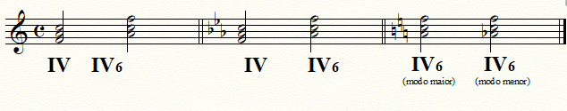

[00 - Estudo de Harmonia - acorde de sexta de subdominante.mp3](00%20-%20Estudo%20de%20Harmonia%20-%20acorde%20de%20sexta%20de%20subdominante.mp3)

Por último, uma observação: nos acordes de sexta resultantes da 1ª inversão de tríades, o intervalo de sexta se verifica entre a terça (baixo do acorde) e a tônica. **Portanto tem natureza e sonoridade distinta do acorde com sexta acrescentada, como será visto adiante.**

**4. Acorde de subdominante com sexta acrescentada**

Como visto anteriormente, o acorde construído sobre o quarto grau da escala (subdominante) tem a função, na cadência harmônica, de afastar, suspender.

A sexta acrescentada à tríade de subdominante, gera um acorde de quatro sons (tétrade), de importância especial, também chamado “acorde com sexta acrescentada de Rameau” (Koellreutter, Op. cit, pag. 24)

A **sexta acrescentada** ao acorde de subdominante é tão característica quanto a sétima do acorde de dominante.

A sexta acrescentada é sempre a diatônica (a nota da escala da tonalidade em uso). Como o intervalo de sexta é verificado entre a tônica e a sexta acrescentada, a sexta sempre será maior, independentemente do modo da tonalidade (maior ou menor).

Cifragem: (subdominante com sexta e quinta)

Como a própria cifragem explicita, a característica principal do acorde é portar, em seu bojo, um intervalo de segunda (maior), verificado entre a quinta e a sexta.

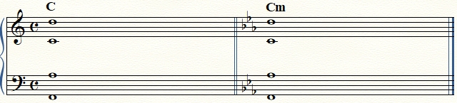

[00 - Estudo de Harmonia - acorde de subdominante com sexta acrescentada.mp3](00%20-%20Estudo%20de%20Harmonia%20-%20acorde%20de%20subdominante%20com%20sexta%20acrescentada.mp3)

Resolução do acorde de subdominante com sexta acrescentada (Koellreutter, Op. Cit. pag. 25):

a) no acorde de tônica: conserva-se a quinta na mesma voz e leva-se a sexta, por grau conjunto à terça do acorde de resolução.

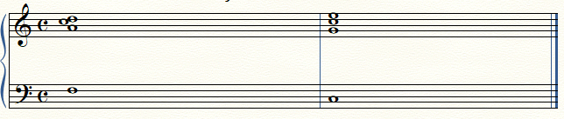

**I**

Cadência: ???

[00 - Estudo de Harmonia - acorde de subdominante com sexta acrescentada resolução na tônica.mp3](00%20-%20Estudo%20de%20Harmonia%20-%20acorde%20de%20subdominante%20com%20sexta%20acrescentada%20resolução%20na%20tônica.mp3)

b) no acorde de dominante: conserva-se a sexta na mesma voz e leva-se a quinta, por grau conjunto descendente, à terça da dominante.

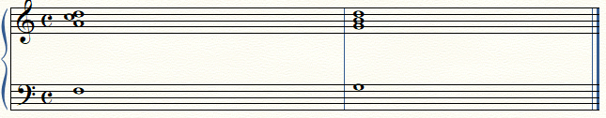

 **V**

[00 - Estudo de Harmonia - acorde de subdominante com sexta acrescentada resolução na dominante.mp3](00%20-%20Estudo%20de%20Harmonia%20-%20acorde%20de%20subdominante%20com%20sexta%20acrescentada%20resolução%20na%20dominante.mp3)

Cadência: ??

Vê-se, pelos encadeamentos expostos por Koellreutter o porque da utilidade da sexta acrescentada ao acorde de subdominante. A sexta acrescentada é uma nota comum (a quinta) ao acorde de dominante. Logo, o efeito da sexta acrescentada ao acorde de subdominante tem o efeito de aproximar, suavizar a transição cadencial, estreitar caminho entre *afastamento* e *aproximação*.

Com a sexta acrescentada ao acorde da subdominante, os acordes principais da tonalidade (I – IV – V) passam a ter, entre si, pelo menos uma nota em comum.

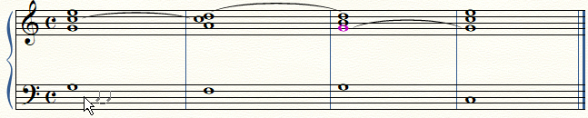

**I****64 V I**

[00 - Estudo de Harmonia - cadência com acorde de subdominante com sexta acrescentada.mp3](00%20-%20Estudo%20de%20Harmonia%20-%20cadência%20com%20acorde%20de%20subdominante%20com%20sexta%20acrescentada.mp3)

Cadência: ????

Mesmo na transição IV – I, a sexta acrescentada permite que se alcance a terça do acorde resultante (tônica) por grau conjunto, o que também tem efeito suavizador na cadência.

Paul Hindemith, no Capítulo VIII do seu **Curso Condensado de Harmonia Tradicional** menciona o acorde de subdominante com sexta acrescentada com a cifra II65, e registra:

Particularmente útil em finais (antes de I64, V ou V7).

As notas que constituem a segunda (ou nona) característica do acorde não podem ser o mitidas, enquanto que a nota que estabelece o caráter maior ou menor do dito acorde (terça) é, às vezes, suprimida. Neste caso a duplicação é facultativa (ou seja, podem ser duplicadas qualquer das outras notas).

Esta acorde incompleto (com a terça omitida) é empregado amiúde como acorde vizinho de um acorde de dominante seguinte.

**5. Acordes com sexta aumentada**

Há que se mencionar também os acordes com sexta aumentada, ditos acordes pré dominantes (não subdominantes), pelo fato de servirem, na cadência harmônica, para aproximar acordes de dominante.

Estes acordes são relacionados à tonalidade, e não a um grau em especial. São constituídos da tônica da tonalidade e pelas notas em torno da dominante (um semitom acima e um semitom abaixo)

Por exemplo:

Tonalidade de Dó maior:

tônica: dó notas do acorde de sexta aumentada:

dominante: sol

dó

fa#

lá bemol

Nota-se que o intervalo de terça diminuta formada entre o fá# e o lá bemol, invertido, resulta no intervalo de sexta aumentada característico do acorde.

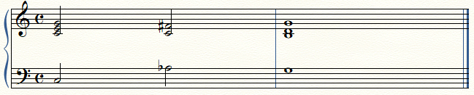

[00 - Estudo de Harmonia - acorde de sexta aumentada.mp3](00%20-%20Estudo%20de%20Harmonia%20-%20acorde%20de%20sexta%20aumentada.mp3)

Os acordes de sexta aumentada são pouco utilizados na música popular. Na música erudita, encontram-se três acordes construídos sobre esta base de sexta aumentada, a saber:

a) **acorde de sexta aumentada italiana:** contém apenas as três notas constituídas como acima (tríade).

b) **acorde de sexta aumentada francesa:** contém as notas acima mencionadas acrescidas do segundo grau da tonalidade (tétrade). No caso do exemplo acima, acrescentar-se-á um **ré**.

c) **acorde de sexta aumentada alemã:** contém as três notas do acorde de sexta italiana acrescidas do terceiro grau da tonalidade (tétrade). No caso do exemplo acima, acrescentar- se-á um **mi**.

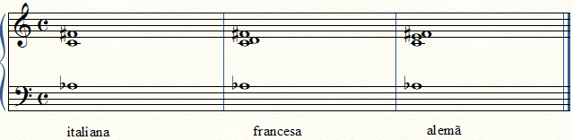

[00 - Estudo de Harmonia - acordes de sexta aumentada italiana, francesa, alemã.mp3](00%20-%20Estudo%20de%20Harmonia%20-%20acordes%20de%20sexta%20aumentada%20italiana,%20francesa,%20alemã.mp3)

Ref: marcos.sampaio.me

**6. Acorde de sexta napolitana**

Por último é preciso registrar mais um acorde de sexta. Trata-se de um acorde de empréstimo a outra tonalidade. Consiste de um acorde perfeito maior (tríade) formado sobre um grau situado a um semitom da tonalidade, em estado de primeira inversão (acorde de sexta).

Desta forma:

Tonalidade de Dó maior (ou dó menor):

tônica: dó notas do acorde de sexta napolitana:

ré b

fá

lá b

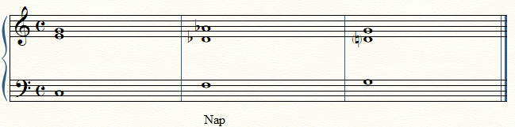

[00 - Estudo de Harmonia - acorde de sexta napolitana.mp3](00%20-%20Estudo%20de%20Harmonia%20-%20acorde%20de%20sexta%20napolitana.mp3)

No caso, na primeira inversão, o baixo do acorde de sexta napolitana será o fá (o intervalo entre fá e re b forma uma sexta menor), quarto grau da tonalidade. Assim, o acorde de sexta napolitana substitui frequentemente o acorde de subdominante na cadência.

O nome “napolitano” é justificado por ter sido Alessandro Scarlatti o primeiro compositor a utilizá-lo conscientemente em substituição ao acorde de subdominante.

O compasso de sexta napolitana é de amplo uso na música popular.

**7. Considerações finais**

Há que se ter cuidado com a nomenclatura utilizada quanto aos acordes. Como visto, há acordes de sexta de diferentes naturezas e a denominação precisa impõe-se como maneira de diminuir a possibilidade de interpretações inapropriadas.

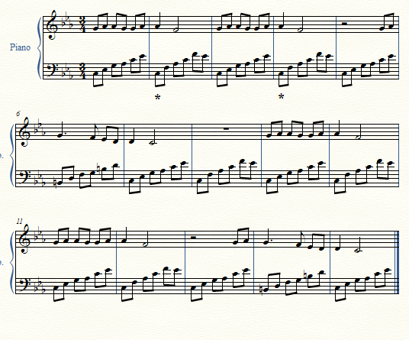Chico Buarque – Geni e o zepelin (SongBook Chico Buarque, vol. 1, Almir Chediak)

[00 - Estudo de Harmonia - acorde de sexta Geni.mp3](00%20-%20Estudo%20de%20Harmonia%20-%20acorde%20de%20sexta%20Geni.mp3)

Francis Hime – A Noiva da Cidade – introdução (Almir Chediak, Op. cit.)

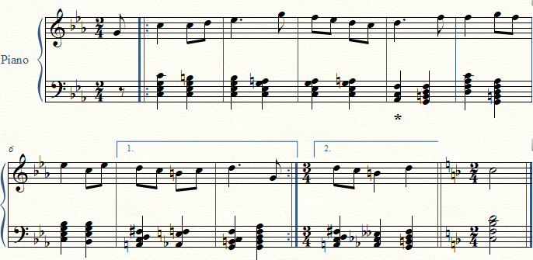

[00 - Estudo de Harmonia - acorde de sexta A noiva da cidade.mp3](00%20-%20Estudo%20de%20Harmonia%20-%20acorde%20de%20sexta%20A%20noiva%20da%20cidade.mp3)